*Информация о самовольно установленного и (или) незаконно эксплуатируемом временном сооружении (информационный элемент), расположенном Ленинский проспект, 70 подлежащее демонтажу*

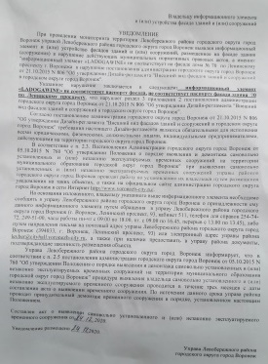

|  |  |  |  |  |
| --- | --- | --- | --- | --- |
| № | Адрес размещения | Дата выявления | Вид временного сооружения (наименование, фото) | Сведения о владельце (ИНН для юр. лиц и ИП, Ф.И.О., адрес) |
| 1 | *Ленинский проспект, 70* | 24.12.2020 | Информационный элемент (вывеска)    C:\Users\ladanilova\AppData\Local\Microsoft\Windows\Temporary Internet Files\Content.Word\IMG_20201224_100743.jpg C:\Users\ladanilova\AppData\Local\Microsoft\Windows\Temporary Internet Files\Content.Word\IMG_20201224_100755.jpg | Владелец не установлен |